Association Américaine des Professeurs de Français

M E N T I O N H O N O R A B L E
décernée à

Click here to enter text.

Prix du Niveau Choose an item. (National)

Concours National de Français

Fait le 15 mai 2023 à Providence

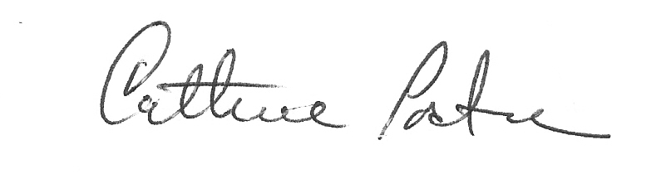
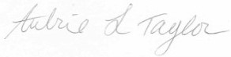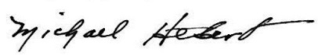
L’Administratrice du Grand Concours du Rhode Island Le Président, Chapitre du Rhode Island

